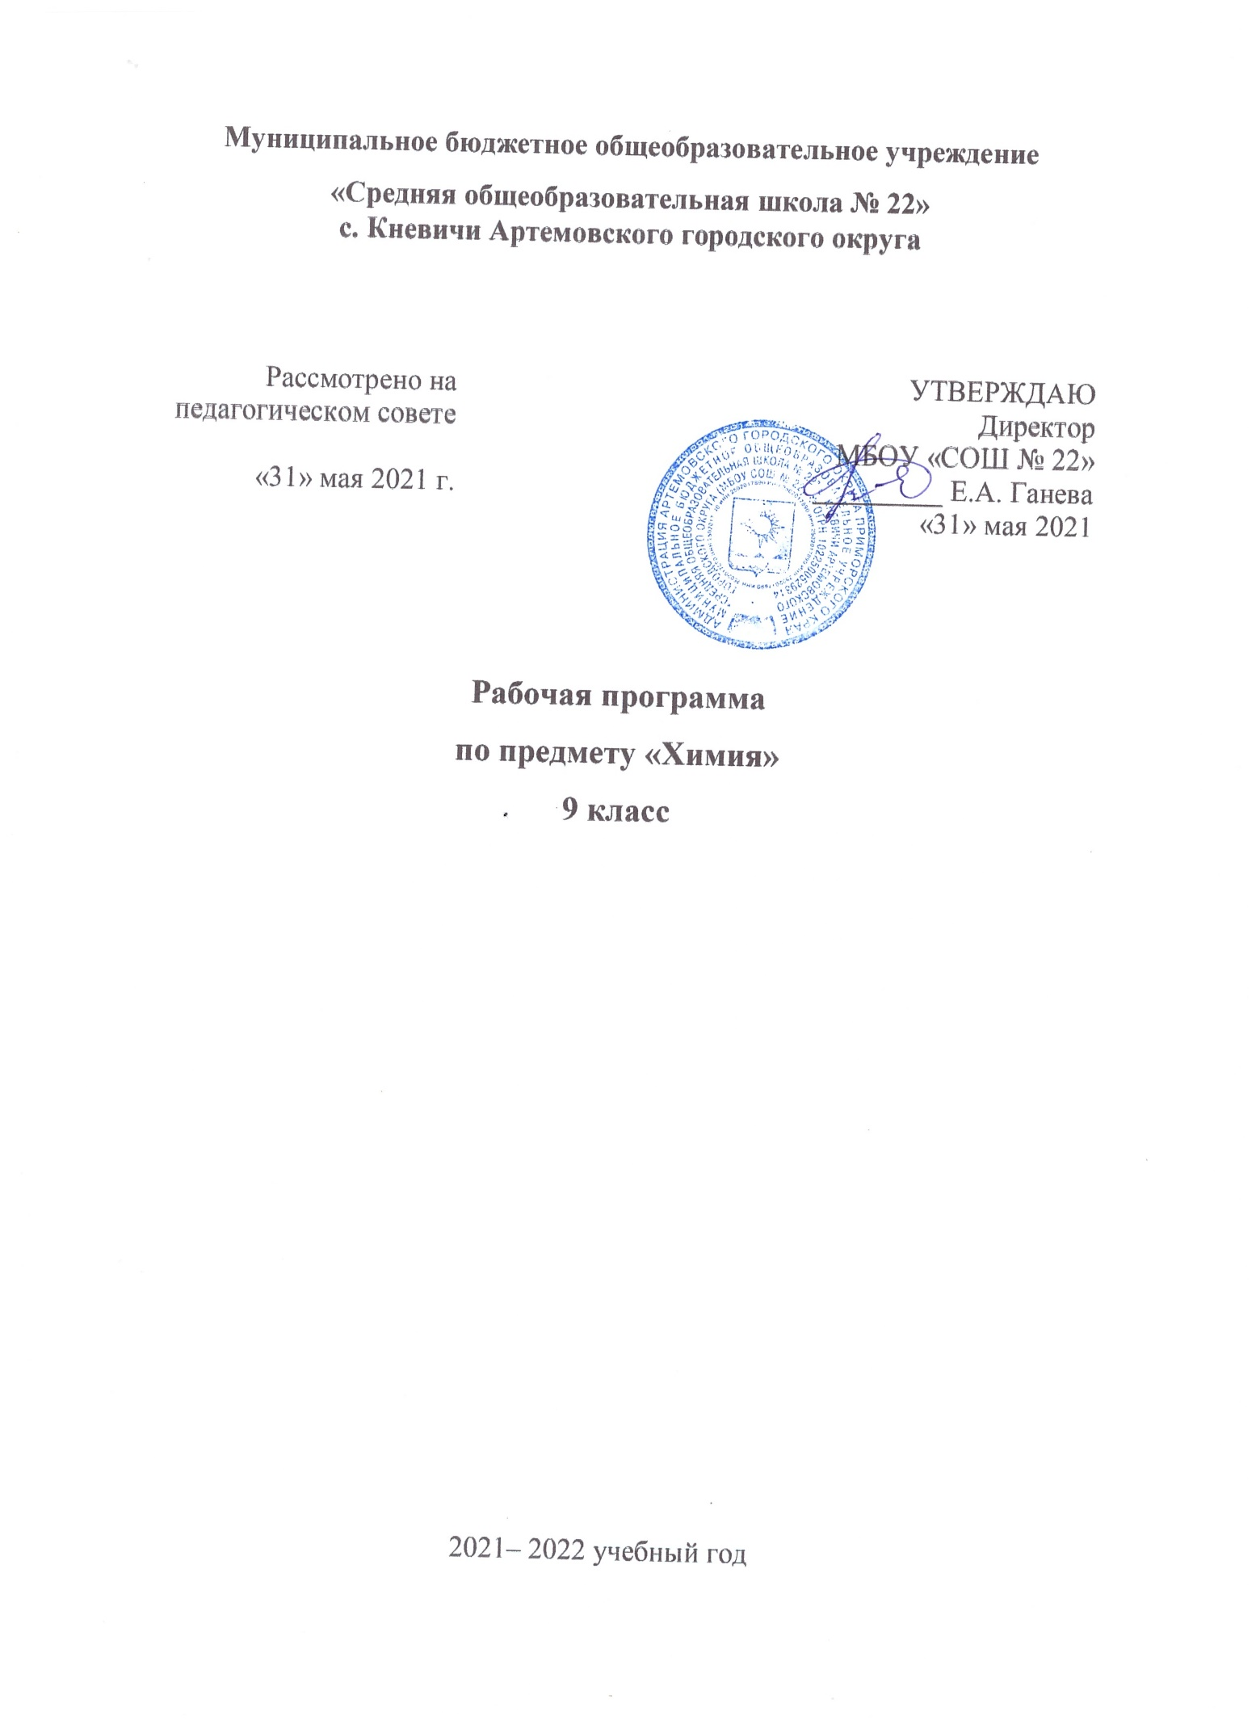

Пояснительная записка

Рабочая программа по учебному плану «Химия» составлена на основании
- Приказа Министерства образования и науки РФ от 17 декабря 2010 г. N 1897 "Об утверждении федерального государственного образовательного стандарта основного общего образования"
- Приказа Министерства просвещения РФ от 20 мая 2020 г. N 254 "Об утверждении федерального перечня учебников, допущенных к использованию при реализации имеющих государственную аккредитацию образовательных программ начального общего, основного общего, среднего общего образования организациями, осуществляющими образовательную деятельность»
Место курса в учебном плане: Предмет изучается в качестве обязательного предмета в объеме 68 учебных часов в год из расчета 2 учебных часа в неделю. На уровне основного общего образования предмет изучается 4 года, что составляет 207 часов.

Учебник: по химии: 9 класс: учебник для учащихся общеобразовательных организаций/Н. Е. Кузнецова, И. М. Титова, Н. Н. Гара. – 5-е изд., перераб. – М.: Вентана-Граф, 2016. – 320 с.: ил.

Предметные результаты изучения учебного предмета «Химия» включают:
- освоение важнейших знаний об основных понятиях и законах химии, химической символике;
- овладение умениями наблюдать химические явления, проводить химический эксперимент, производить расчеты на основе химических формул веществ и уравнений химических реакций;
- развитие познавательных интересов и интеллектуальных способностей в процессе проведения химического эксперимента, самостоятельного приобретения знаний в соответствии с возникающими жизненными потребностями;
- воспитание отношения к химии как к одному из фундаментальных компонентов естествознания и элементу общечеловеческой культуры;
- применение полученных знаний и умений для безопасного использования веществ и материалов в быту, сельском хозяйстве и на производстве, решения практических задач в повседневной жизни, предупреждения явлений, наносящих вред здоровью человека и окружающей среде.
- использование полученных знаний для безопасного обращения с веществами и материалами; экологически грамотного поведения в окружающей среде; оценки влияния химического загрязнения окружающей среды на организм человека; критической оценки информации о веществах, используемых в быту;
- умение готовить растворы заданной концентрации.

Содержание курса:
  - Теоретические основы химии (15 ч)
- Химия, химическая энергия, тепловой эффект, термохимическое уравнение
- Скорость хим. р-ции, зависимость скорости р-ции то некоторых факторов, катализаторы, катализ, обратимые реакции, равновесие
- Полярный и неполярный растворители
- Электролиты, неэлектролиты, ЭД, гидратированные ионы, гидратация, сольватация
- Механизм ЭД кислот, ступенчатая диссоциация многоосновных кислот
- Зависимость свойств атомов и ионов от их состава и строения
- Степень диссоциации, классификация электролитов
- Полные и сокращенные ионные уравнения, реакции ионного обмена
- Основность кислот, сильные кислоты, слабые кислоты
- Гидроксид-ионы, кислотность оснований, щелочи, нерастворимые основания, амфотерные гидроксиды
- Средние соли, химические свойства солей
Практическая работа №1 « Влияние различных факторов на скорость химической реакции»
Практическая работа №2 «Решение экспериментальных задач по теме «Растворы»
Контрольная работа №1 «Теоретические основы химии»
  - Элементы – неметаллы (26)
- Положение неметаллов в ПСХЭ Д. И. Менделеева, Инертные газы, Распространенность в природе
- Простые вещества –неметаллы, состав и строение неметаллов, аллотропия неметаллов, химические свойства и способы получения неметаллов
- Газообразные водородные соединения, высшие кислородные соединения, периодичность изменения свойств высших гидридов и гидроксидов неметаллов
- Элементы погруппы кислорода, свойства халькогенов и их закономерные изменения в подгруппе, бинарные соединения халькогенов
- Атом кислорода, строение молекулы кислорода, степени окисления кислорода в соединениях, кислород как окислитель
- Аллотропные видоизменения серы, физические и химические свойства серы
- Сероводородная кислота, сульфиды и гидросульфиды, качественная реакция на сероводородную кислоту и сульфиды
- Оксид серы (IV), сернистая кислота, сульфиты и гидросульфиты, качественная реакция на сернистую кислоту и ее соль
- Оксид серы (VI), серная кислота, свойства серной кислоты, качественная реакция на сульфат-ион
- Элементы подгруппы азота в природе, закономерности изменения свойств атомов в подгруппе и их простые вещества
- Физические свойства азота, химические свойства азота, применение азота
- Способы получения аммиака, свойства аммиака, соли аммония, катион аммония и механизм его образования, качественная реакция на ион аммония
- Оксиды азота (II) и (IV)
- Строение молекулы азотной кислоты, свойства, взаимодействие с неметаллами, селитра, нитраты
- Аллотропные модификации и превращения фосфора, фосфор – восстановитель и окислитель
- Оксид фосфора (V), ортофосфорная кислота, ортофосфаты
- Строение атома углерода, степени окисления углерода
- Аллотропные модификации углерода: алмаз, графит
- Адсорбция, активированный уголь, углерод как окислитель и восстановитель, карбиды
- Угарный газ, углекислый газ, физические и химические свойства оксидов углерода, качественная реакция на углекислый газ
- Угольная кислота, карбонаты, гидрокарбонаты, качественная реакция на карбонат-ион
- Аллотропные модификации кремния, свойства кремния, силициды, оксид кремния (IV), кремниевая кислота, силикаты, стекло
Практическая работа №3 «Получение аммиака и изучение его свойств»
Практическая работа №4 «Получение оксида углерода (IV) и изучение его свойств»
Контрольная работа №2 «Элементы-неметаллы»
  - Металлы (10)
- Строение атомов металлов, металлическая связь
- Металлы-восстановители, закономерности окислительно-восстановительных реакций металлов
- Сплавы железа: сталь, чугун; сплавы меди: бронза, латунь; сплавы алюминия: дюралюминий
- Щелочные металлы: структура атомов, вид кристаллической решетки, оксид, пероксид
- Щелочноземельные металлы, важнейшие соединения металлов IIА-группы
- Жесткость воды: временная, постоянная
- Оксид алюминия, гидроксид алюминия, бокситы, криолит
- Оксиды железа, гидроксиды железа, соли железа, железные руды, свойства железа, красная кровяная соль, турнбулева синь, желтая кровяная соль
Практическая работа №5 «Решение экспериментальных задач по теме «Металлы»
Контрольная работа №3 «Металлы»
  - Общие сведения об органических соединениях (12)
- Органические вещества, органическая химия, гомологи, гомологический ряд, структурные формулы, углеродный скелет, изомер, изомерия, основные положения теории химического строения
- Углеводороды, классификация углеводородов, ациклический, циклические углеводороды, предельные, непредельные углеводороды, радикалы, систематическая номенклатура
- Алканы, общая характеристика алканов, реакция замещения, реакция галогенирования, галогенопроизводные
- Алкены, общая формула алкенов, номенклатура алкенов, реакции присоединения, качественные реакции на алкены, полимер, мономер, степень полимеризации, элементарное звено
- Алкины, гомологический ряд алкинов, общая формула алкинов, реакции присоединения, качественные реакции на алкины
- Функциональная группа спиртов, метанол, этанол, многоатомные спирты, качественная реакция на многоатомные спирты
- Функциональная группа органических кислот – карбоксильная группа, реакция этерификации, сложные эфиры
- Жиры – глицериды, гидролиз жиров, омыление, мыло
- Моносахариды, полисахариды, гидролиз, энергетическая и строительная функции углеводов
- Аминокислоты, карбоксильная группа, аминогруппа, пептидная связь, первичная и вторичная структуры белков, денатурация
Контрольная работа №4 «Органические соединения»
  - Химия и жизнь (5)
- Углеводороды – загрязнители окружающей среды, фреоны, пестициды, токсины, меры предотвращения экологических последствий
- Полимеры, полипропилен, тефлон, поливинилхлорид, фенопласты, утилизация, лекарства, аспирин, антибиотики, анальгетики, гигиена, мыла, зубная паста
- Минеральные удобрения и их химико-биологические функции, классификация удобрений, азотные, фосфорные и калийные удобрения
- Химико-технологический процесс, сырье, конечный продукт
- Руда, производство сплавов, перспективные технологии получения металлов

РЕГИОНАЛЬНЫЙ КОНМПОНЕНТ

- Раздел «Металлы» 9 урок: «Полезные ископаемые Приморского края»

- Раздел «Химия и жизнь» 5 урок: «Развитие металлургии в Приморье»

Центр «Точка Роста»: Интерактивная ученическая лаборатория, прибор для иллюстрации закона сохранения массы веществ, установка для перегонки веществ, прибор для демонстрации процессов гидролиза и электролиза, прибор для получения и собирания газов, коллекции по химии.

Формы организации занятий в 9 классе
- Комбинированный урок
- лекция
- семинар
- практикум
- лабораторное занятие
- конференция
Контрольных работ – 4
Практических работ – 5
Тематическое планирование

№ | Тема | Кол-во часов
1 | Теоретические основы химии | 15
2 | Элементы – неметаллы | 26
3 | Металлы | 10
4 | Общие сведения об органических соединениях | 12
5 | Химия и жизнь | 5
 |  | Итого: 68

Календарно-тематическое планирование по химии в 9 классе

№ урока | Наименование раздела | Тема урока | Деятельность на уроке в рамках «Точка Роста» | Кол-во часов | Домашнее задание | Дата
1 | Теоретические основы химии (15 ч) | Энергетика химических реакций |  | 1 | §1
2 | 2 | Скорость химической реакции. Химическое равновесие | Проведение химических опытов, демонстрирующих различную скорость химических реакций | 1 | §2
3 | 3 | Немного о растворителях |  | 1 | §3
4 | 4 | Ионы – переносчики электрических зарядов |  | 1 | §4, доп. материал
5 | 5 | Практическая работа №1 «Влияние различных факторов на скорость химической реакции» | Опыты, отражающие влияние температуры, концентрации, поверхности соприкосновения и др. на скорость химической реакции | 1
6 | 6 | Механизм электролитической диссоциации веществ с ковалентной полярной связью | Проведение химических опытов, демонстрирующих электролитическую диссоциацию веществ | 1 | §5
7 | 7 | Свойства ионов |  | 1 | §6 доп. материал
8 | 8 | Сильные и слабые электролиты |  | 1 | §7
9 | 9  10 | Реакции электролитов в водных растворах и их уравнения | Проведение химических опытов, демонстрирующих реакции электролитов в водных растворах | 2 | §8
10
11 | 11 | Кислоты как электролиты |  | 1 | §9
12 | 12 | Основания как электролиты |  | 1 | §10
13 | 13 | Соли как электролиты |  | 1 | §11, доп. материал
14 | 14 | Практическая работа №2 «Решение экспериментальных задач по теме «Растворы» | Опыты, определяющие умение анализировать неизвестные вещества, используя знания о химических свойствах | 1
15 | 15 | Контрольная работа №1 «Теоретические основы химии» |  | 1
16 | Элементы – неметаллы (26) | Элементы-неметаллы в Периодической системе Д.И. Менделеева и в природе |  | 1 | §12
17 | 2 | Простые вещества-неметаллы, их состав, строение, общие свойства и способы получения |  | 1 | §13
18 | 3 | Водородные и кислородные соединения неметаллов |  | 1 | §14
19 | 4 | Общая характеристика элементов подгруппы кислорода и их простых веществ |  | 1 | §15, доп. материал
20 | 5 | Кислород. Озон |  | 1 | §16, доп. материал
21 | 6 | Сера как простое вещество. Аллотропия и свойства серы |  | 1 | §17
22 | 7 | Сероводород. Сульфиды |  | 1 | §18
23 | 8 | Кислородсодержащие соединения серы (IV) | Проведение химических опытов, демонстрирующих свойства оксидов серы, серной и сернистой кислот | 1 | §19
24 | 9 | Кислородсодержащие соединения серы (VI) |  | 1 | §20, доп. материал
25 | 10 | Общая характеристика элементов подгруппы азота |  | 1 | §21, доп. материал
26 | 11 | Азот как элемент и как простое вещество |  | 1 | §22
27 | 12  13 | Аммиак | Проведение химических опытов, демонстрирующих свойства аммиака | 2 | §23
28
29 | 14 | Практическая работа №3 «Получение аммиака и изучение его свойств» | Опыты по получению аммиака и изучению его свойств | 1
30 | 15 | Оксиды азота |  | 1 | §24
31 | 16 | Азотная кислота и её соли  Полугодовой контрольный срез |  | 1 | §25, доп. материал
32 | 17 | Фосфор как элемент и простое вещество |  | 1 | §26
33 | 18 | Соединения фосфора | Проведение химических опытов, демонстрирующих свойства фосфора | 1 | §27
34 | 19 | Положение элементов подгруппы углерода в периодической системе, строение их атомов |  | 1 | §28
35 | 20 | Аллотропные модификации углерода |  | 1 | §29
36 | 21 | Адсорбция. Химические свойства углерода |  | 1 | §30
37 | 22 | Оксиды углерода |  | 1 | §31
38 | 23 | Угольная кислота и её соли | Проведение химических опытов, демонстрирующих свойства угольной кислоты | 1 | §32, доп. материал
39 | 24 | Практическая работа №4 «Получение оксида углерода (IV) и изучение его свойств» | Опыты по получению углекислого газа и изучению его свойств | 1
40 | 25 | Кремний и его свойства. Соединения кремния |  | 1 | §33
41 | 26 | Контрольная работа №2 «Элементы-неметаллы»
42 | Металлы (10) | Элементы-металлы. Особенности строения их атомов. Положение металлов в Периодической системе | Проведение химических опытов, демонстрирующих свойства металлов | 1 | §34
43 | 2 | Химические свойства металлов |  | 1 | §35
44 | 3 | Сплавы | Демонстрация коллекции «Металлы и сплавы» | 1 | §36
45 | 4 | Характеристика элементов IA-группы периодической системы и образуемых ими простых веществ |  |  | 37
46 | 5 | Металлы ПА-группы Периодической системы Д.И. Менделеева и их важнейшие соединения |  | 1 | §38
47 | 6 | Распространение и роль металлов ПА-группы в природе. Жёсткость воды |  | 1 | §39
48 | 7 | Алюминий |  | 1 | §40
49 | 8 | Железо и его важнейшие соединения |  | 1 | §41
50 | 9 | Практическая работа №5 «Решение экспериментальных задач по теме «Металлы»  Региональный компонент: «Полезные ископаемые Приморского края» | Опыты, определяющие умение анализировать неизвестные металлы, используя знания о химических свойствах | 1
51 | 10 | Контрольная работа №3 «Металлы» |  | 1
52 | Общие сведения об органических соединениях (12) | Возникновение и развитие органической химии — химии соединений углерода | Работа с наборами для моделирования строения органических веществ | 2 | §42
53 | 2
54 | 3 | Классификация углеводородов |  | 1 | §43
55 | 4 | Физические и химические свойства предельных углеводородов (алканов) |  | 1 | 44
56 | 5 | Непредельные углеводороды этиленового ряда (алкены) |  | 1 | §45
57 | 6 | Непредельные углеводороды ацетиленового ряда (алкины) |  |  | §46, доп. материал
58 | 7 | Спирты |  | 1 | §47
59 | 8 | Предельные одноосновные карбоновые кислоты |  | 1 | §48
60 | 9 | Жиры |  | 1 | §49
61 | 10 | Углеводы |  | 1 | §50
62 | 11 | Белки |  | 1 | §51
63 | 12 | Годовая контрольная работа |  | 1
64 | Химия и жизнь (5) | Вещества, вредные для здоровья человека и окружающей среды |  | 1 | §52
65 | 2 | Полимеры и жизнь. Здоровье человека | Работа с коллекциями «Волокна», «Пластмассы», «Сталь и чугун», «Каучук» | 1 | §53, 54
66 | 3 | Минеральные удобрения | Коллекция "Минеральные удобрения | 1 | §55
67 | 4 | Химическая технология как наука |  | 1 | §56
68 | 5 | Металлургия  Региональный компонент: «Развитие металлургии в Приморье» |  | 1 | §57

